BÀI 1. TỰ NHIÊN VÀ CÔNG NGHỆ (Tiết 2)
I. YÊU CẦU CẦN ĐẠT
1. Kiến thức
- Phân biệt được đối tượng tự nhiên và sản phẩm công nghệ
- Nêu được tác dụng của một số sản phẩm công nghệ trong gia đình
- Có ý thức giữ gìn sản phẩm công nghệ trong gia đình.
2. Năng lực
* Năng lực chung
- Tự chủ và tự học: Tự giác tìm tòi, nghiên cứu nội dung bài học.
- Giao tiếp và hợp tác: Thảo luận nhóm và hợp tác tích cực trong quá trình học tập.
* Năng lực công nghệ
- Năng lực nhận thức công nghệ: Biết mô tả, trình bày được một số sản phẩm công nghệ.
- Năng lực đánh giá, sử dụng, giao tiếp công nghệ và thiết kế kĩ thuật: Biết nhận xét, đánh giá cách ứng xử của mọi người xung quanh về sản phẩm công nghệ, nêu và giữ gìn sản phẩm công nghệ, biết vận dụng sáng tạo làm ra sản phẩm mới.
3. Phẩm chất
- Yêu nước, trung thực và trách nhiệm
II. THIẾT BỊ DẠY HỌC
* Đối với giáo viên
- Tài liệu: SGK công nghệ 3, SGV công nghệ 3, vở BT công nghệ 3.
- Thiết bị dạy học: máy tính, máy chiếu, tranh hoặc vật thật một số hình ảnh trong sgk bài 1.
* Đối với học sinh
- Tài liệu: SGK, VBT, bút viết, bảng con và phấn.
- Tranh hoặc vật thật một số hình ảnh trong sgk bài 1.
III. CÁC HOẠT ĐỘNG DẠY HỌC
HĐ CỦA GIÁO VIÊN | HĐ CỦA HỌC SINH
1. HOẠT ĐỘNG KHỞI ĐỘNG  a. Mục tiêu  - Kích thích sự tò mò, khám phá kiến thức của HS.  b. Cách thức thực hiện  - GV yêu cầu học sinh kể tên một số đối tượng tự nhiên hoặc sản phẩm công nghệ mà em đã biết trong giờ học trước?  - GV gọi HS đứng dậy báo cáo kết quả, GV nhận xét, chuyển sang nội dung mới của bài học.  2. HOẠT ĐỘNG KHÁM PHÁ  Hoạt động 1. Tìm hiểu về sản phẩm công nghệ trong gia đình.  a. Mục tiêu  - Nêu được tác dụng của một số sản phẩm công nghệ trong gia đình.  b. Cách thức thực hiện  - GV yêu cầu HS quan sát hình ảnh và trả lời câu hỏi:  + Sản phẩm công nghệ nào trong các hình dưới đây được sử dụng trong gia đình?  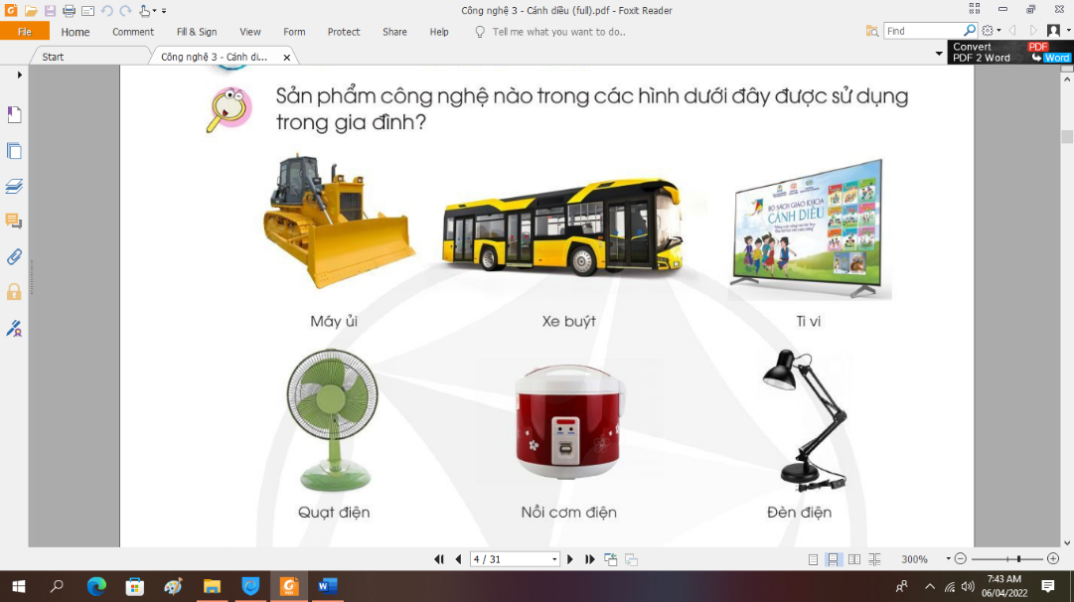  - GV chốt lại các sản phẩm công nghệ được sử dụng trong gia đình.  + Nêu tác dụng của các sản phẩm công nghệ trong gia đình ở hình trên?  - GV gọi đại diện các nhóm đứng dậy trả lời.  - GV nhận xét, nhắc lại đúng tên gọi và tác dụng của các sản phẩm công nghệ theo các hình trong sgk.  - Từ kết luận rút ra, GV tích hợp giáo dục HS về bảo vệ môi trường: Một số sản phẩm công nghệ thường được sử dụng trong sinh hoạt hằng ngày ở gia đình như: nồi cơm điện, quạt điện, tủ lạnh, máy thu thanh, tivi… Khi sử dụng, em cần cẩn thận đảm bảo an toàn, tiết kiệm điện để giảm chi phí cho gia đình và nguồn tài nguyên tự nhiên.  Hoạt động 2. Các bước sử dụng sản phẩm và giữ gìn sản phẩm công nghệ trong gia đình  a. Mục tiêu  - HS biết được các bước sử dụng cũng như cách bảo quản các sản phẩm công nghệ trong gia đình.  b. Cách thức thực hiện  - GV chia lớp thành các nhóm 4 và yêu cầu  Chia sẻ với bạn về cách sử dụng và giữ gìn sản phẩm công nghê trong gia đình theo gợi ý SGK_8  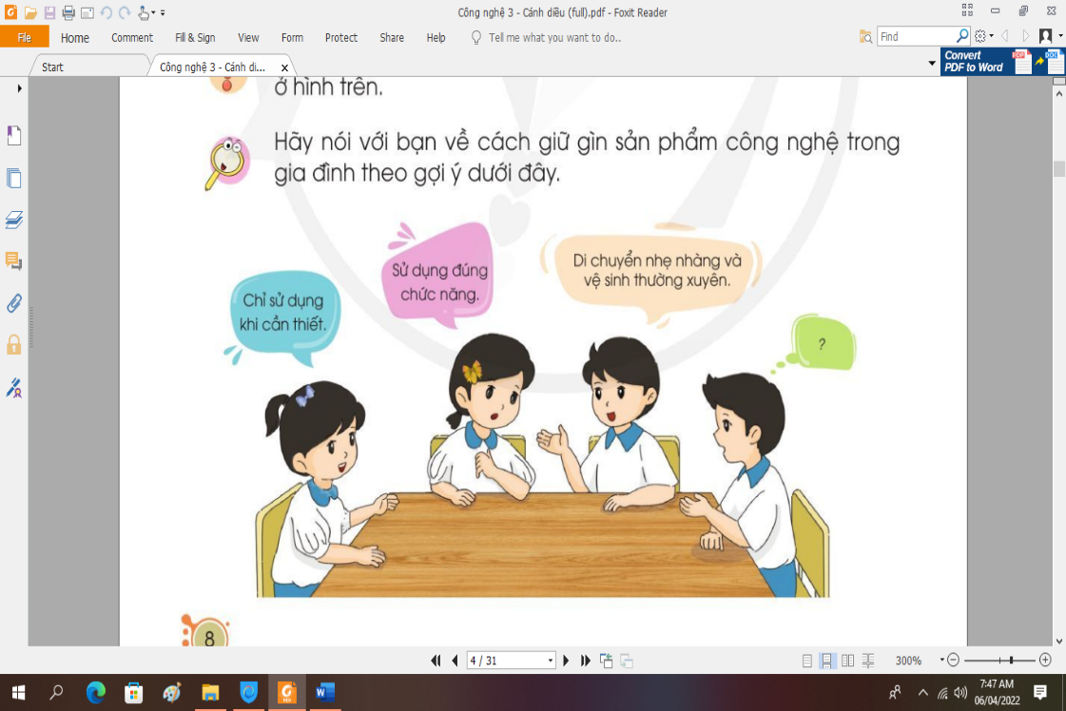  - GV gọi đại diện các những đứng tại chỗ trình bày kết quả thảo luận của nhóm mình.  - GV cùng HS rút ra kết luận.  - GV hướng dẫn HS cách sử dụng một số sản phẩm công nghệ thông dụng như quạt máy, ti vi, điện thoại,…  - GV nhắc nhở HS: Khi sử dụng sản phẩm công nghệ trong gia đình, chúng ta cần phải biết giữ gìn và bảo quản các sản phẩm đó bằng cách: Chỉ sử dụng khi cần thiết, sử dụng đúng chức năng và thường xuyên lau chùi vệ sinh sạch sẽ…  Hoạt động 3. Nghe tác dụng, đoán sản phẩm  a. Mục tiêu: HS xác định tác dụng của các sản phẩm công nghệ trong gia đình.  b. Cách thức thực hiện:  - GV chiếu hình ảnh, yêu cầu HS trả lời câu hỏi: Quan sát hình ảnh dưới đây, nghe và mô trả tác dụng và đoán tên của sản phẩm công nghệ?  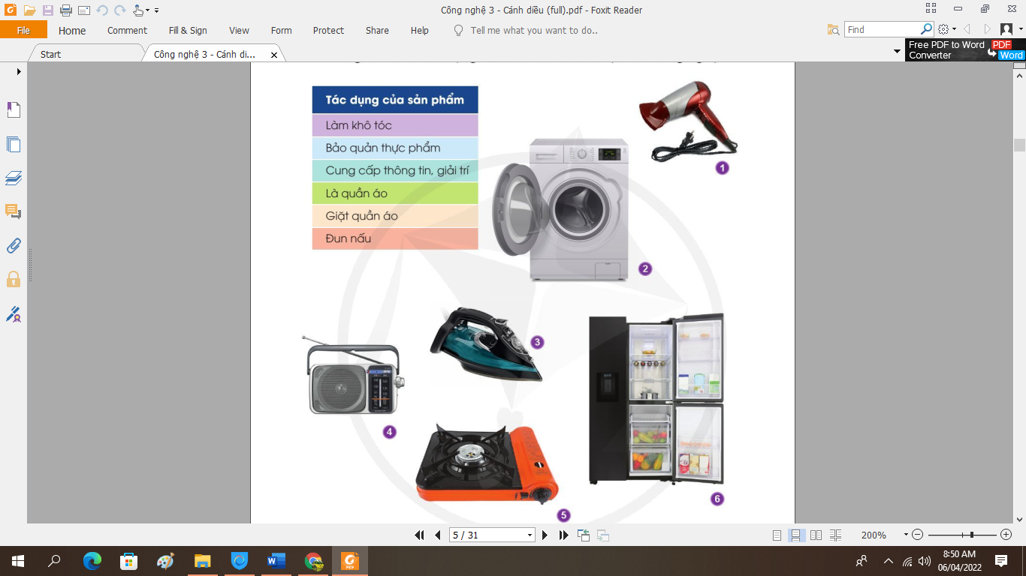  - GV gọi lần lượt HS đứng dậy trả lời, mỗi HS chỉ trả lời tên 1 sản phẩm và tác dụng của sản phẩm đó.  - GV đánh giá, kết luận chốt đáp án đúng.  - GV đặt câu hỏi: Em hãy kể thêm một số sản phẩm công nghệ trong gia đình mà em biết và nêu tác dụng của chúng?  - GV gọi HS đứng dậy trả lời (mỗi HS nêu tên 1 sản phẩm và tác dụng).  - GV tổng kết lại: Trong gia đình có rất nhiều sản phẩm công nghệ. Mỗi sản phẩm có một chức năng khác nhau. Ví dụ xoong nồi để nấu ăn, xe đạp để di chuyển, bát đũa để ăn cơm, thùng rác để đựng rác, ghế để ngồi…Chúng ta cần phải có ý thức giữ gìn và bảo vệ chúng.  3. LUYỆN TẬP, THỰC HÀNH  a. Mục tiêu: Giúp HS củng cố và vận dụng các kiến thức, kĩ năng đã học về các sản phẩm công nghệ thông qua chơi trò chơi.  b. Cách thức thực hiện:  - GV tổ chức cho HS chơi trò chơi, thông qua hệ thống câu hỏi trắc nghiệm.  Câu 1. Đâu không phải là đối tượng thiên nhiên?  A. rừng cây B. Dòng sông C. Ngôi nhà  Câu 2. Đâu là đối tượng thiên nhiên?  A. bãi biển nhân tạo B. Bể bơi C. Hang động  Câu 3. Đâu là sản phẩm công nghệ nhà bếp?  A. Tivi B. Tủ lạnh C. Máy giặt  Câu 4. Tác dụng của bàn là:  A. giặt quần áo B. Làm khô quần áo  C. Làm phẳng quần áo.  Câu 5. Đâu không phải là cách giữ gìn và bảo vệ sản phẩm công nghệ trong gia đình?  A. Sử dụng đúng chức năng của sản phẩm  B. Sử dụng sản phẩm khi cần thiết  C. Một năm vệ sinh sản phẩm một lần.  - GV nhận xét, đánh giá thái độ tham gia trò chơi của HS.  4. VẬN DỤNG, TRẢI NGHIỆM  - GV y/c HS nhắc lại kiến thức vừa học  - Hướng dẫn HS chuẩn bị cho tiết học sau.  - GV nhận xét quá trình học tập của HS, đánh giá kết quả đạt được và nhận mạnh trọng tâm bài. | - HS thực hành theo 2 nhóm: 1 nhóm tìm đối tượng tự nhiên, nhóm 2 tìm sản phẩm công nghệ  - Hs suy nghĩ TLCH  - Đại diện trình bày kết quả  - HS nhóm khác nhận xét bài bạn  - HS tập trung chú ý lắng nghe  - HS suy nghĩ, thảo luận TLCH  - 1 HS TLCH  - HS nhận xét, đánh giá  - HS lắng nghe, đối chiếu đáp án  - HS làm việc nhóm 2  - Đại diện 1 số nhóm trình bày  + Tivi: để xem tin tức, thời sự, xem phim, giải trí…  + Quạt điện: để làm mát  + Nồi cơm điện: để nấu cơm  + Đèn học: Để chiếu sáng trên bàn học.  - HS tập trung lắng nghe GV trình bày  - HS hoạt động theo nhóm 4, thực hiện yêu cầu GV đưa ra.  - HS chia sẻ ý kiến của mình với các bạn trong nhóm.  - HS trình bày kết quả của nhóm mình  - HS lắng nghe, quan sát GV hướng dẫn thực hành.  - HS tập trung lắng nghe  - HS ghi nhớ  HS quan sát hình ảnh, trả lời câu hỏi:  + Máy sấy tóc: Làm khô tóc  + Máy giặt: giặt quần áo  + Bàn là: là quần áo  + Đài: cung cấp thông tin, giải trí  + Bếp ga: Đun nấu  + Tủ lạnh: Bảo quản thực phẩm  - HS trả lời câu hỏi  - HS nhận xét, đánh giá bài của bạn  - HS kể tên các sản phẩm công nghệ trong gia đình.  - HS chú ý lắng nghe  - HS nhận xét, ghi nhớ  - HS ghi nhớ  - HS tham gia chơi trò chơi  - HS tập trung lắng nghe.  - HS nhắc lại kiến thức  - HS lắng nghe  - HS lắng nghe và tiếp thu
IV. ĐIỀU CHỈNH SAU BÀI DẠY (Nếu có)
..........................................................................................................................................................................................................................................................................

